亳州学院处室文件

关于举办亳州学院第五届“金话筒”主持人大赛的通知
各院系：
为丰富学生第二课堂活动，展现大学生的青春风采，充实校园文化生活，推广使用普通话，挖掘和培养校园内有播音主持梦想的人才，为学校各类晚会输送后备力量。经研究决定，校团委将举办亳州学院第五届“金话筒”主持人大赛，现将相关事宜通知如下：
一、活动主题
展现主持风采，闪耀亳院舞台
二、活动时间及地点
初赛：2020年11月18日前，各院系自行组织
决赛：2020年11月23日，图书馆报告厅
三、参赛对象
亳州学院全体在校学生(注:往届大赛获前三名者不再参与比赛)
四、组织机构
主办方：共青团亳州学院委员会
协办方：各院系团总支、学生会
五、比赛内容与流程（10分钟以内）
自我介绍--自备模拟主持--现场抽题--才艺展示
六、评分细则 (100分制)
1、舞台形象（20分）穿着得体，动作大方，表达流畅自然。
2、语言功底（30分）语言表达能力强，吐字清晰，普通话标准。
3、表达能力（20分）在舞台上能运用丰富的肢体语言，
并与比赛内容相融合，思维清晰。
- 才艺展示（20分）才艺展示新颖，作品流畅，动作连贯，表演完整。
- 综合素质（10分）综合素质考量，酌情评分。
七、参赛要求
1、选手要求穿着得体，举止大方，素养良好。
2、选手普通话标准，有较高的表达能力和应变能力。
3、选手爱好广泛，富有创新精神和应变能力。
4、比赛时要求选手脱稿，读稿者可酌情扣分。
5、各院系于11月18日前推荐1名选手进入决赛并将相关信息报送至QQ：2948914078处，参赛选手信息登记表见附件，逾期视为弃权。
八、奖项设置
冠军一名；亚军两名；季军三名；优秀奖四名。

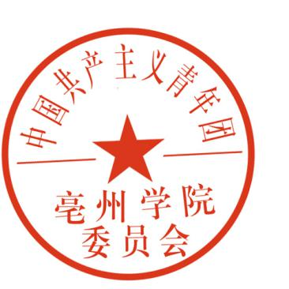
共青团亳州学院委员会
2020年11月2日

附件：各院系金话筒主持人大赛决赛参赛选手信息登记表
序号 | 姓名 | 院系 | 班级 | 联系电话 | QQ号码
1
2
3
4
5
6

